Лабораторна робота № 2
ВИВЧЕННЯ ДОДАТКОВИХ МОЖЛИВОСТЕЙ ПРОГРАМИ ДЛЯ РОЗРОБКИ КРЕСЛЕНЬ SPLAN

Мета роботи – ознайомитись з додатковим и можливостями програми для розробки креслень схем sPlan, навчитись працювати з формами документів, створювати власні елементи та бібліотеки компонентів.

  - План виконання роботи
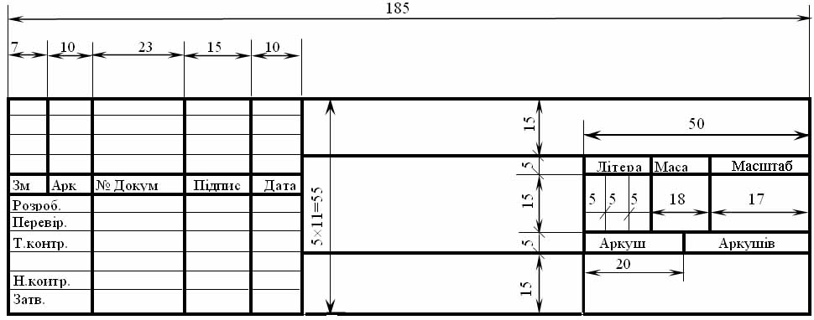
- За допомогою графічного редактора sPlan створимо новий документ формату А4 (вертикальна орієнтація аркуша) та створимо для нього форму (шаблон), що містить елементи оформлення креслень за ГОСТ 2.104-68 за формою 1 (рамку та основний напис першого аркуша креслень) за наведеним зразком основного напису (рис. 2.1).
Рис. 2.1. Основний напис за ГОСТ 2.104-68 (Форма 1)

- Створити каталог для нової бібліотеки. Підключити нову бібліотеку до програми, вказавши шлях до каталогу. Скопіювати в нову бібліотеку необхідні сторінки з бібліотек Standard та User. Обрати новостворену бібліотеку активною. Створити нову сторінку в бібліотеці для власних елементів.
За допомогою графічного редактора sPlan виконати креслення елементів, заданих за варіантом, додати ці елементи в бібліотеку.
- За допомогою графічного редактора sPlan виконати креслення електричної принципової схеми довільного змісту, що має містити по 3 екземпляри елементів з кожного, створеного за варіантом (табл. 2.1). Схема також має містити ще 8 довільних елементів з бібліотек програми та 20 з’єднань між елементами. В схемі навести текстові технічні вимоги довільного змісту (на власний розсуд студента – вимоги щодо виконання мікросхем, встановлення охолодження, вимог до розпаювання, умов експлуатації тощо), та створити таблицю під’єднання кіл живлення для нових розроблених елементів.
- Командою «Инструменты. Список Элементов» створити перелік елементів розробленої схеми, який також навести у звіті.
- Оформити звіт з лабораторної роботи.

  - Виконання роботи
Виконуємо наступні дії:
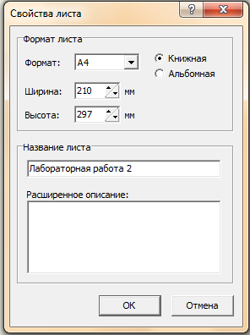
- Вибираємо пункт “Лист” і в властивостях змінюємо формат на А4, вибираємо вертикальне розміщення аркуша.
Рис. 2.2. Створення нового листа формату А4
- Змінюємо крок сітки (1 мм) та вмикаємо прив’язку до сітки.
- За допомогою інструменту «Линия» будуємо рамку (рис. 2.3) та основний напис (рис. 2.4) першого аркуша креслень ГОСТ 2.104-68.
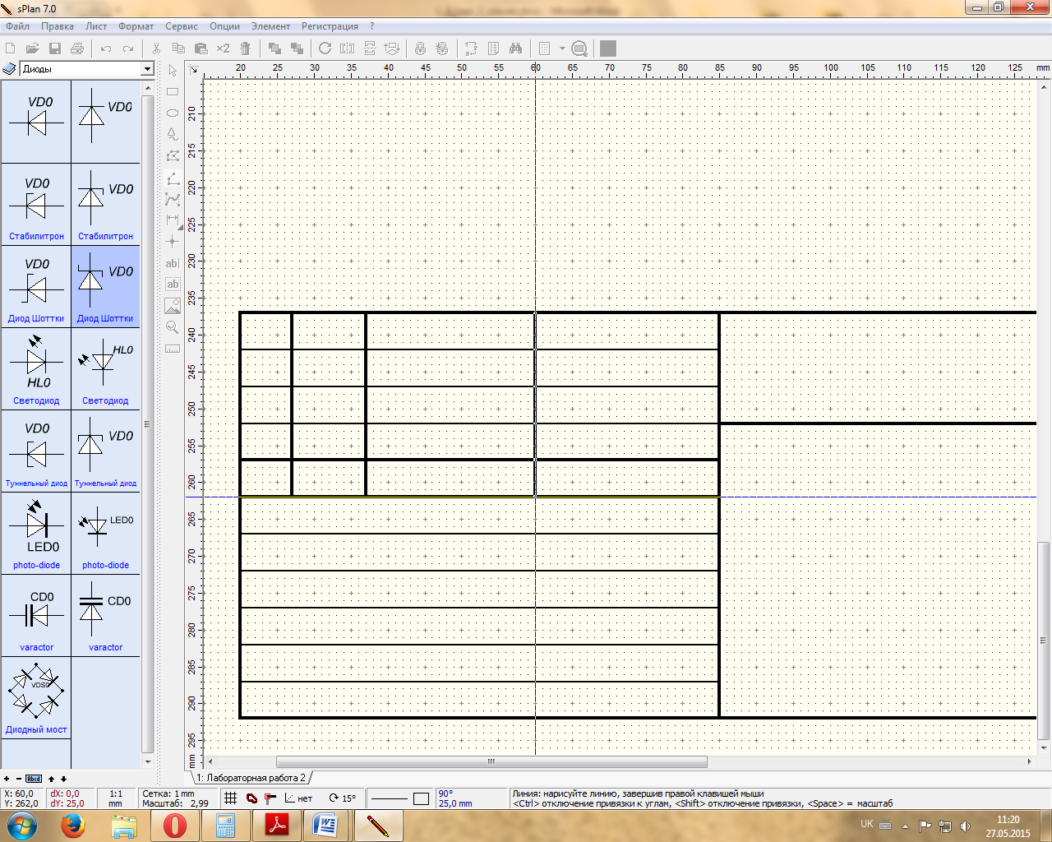
Рис. 2.3. Побудова рамки
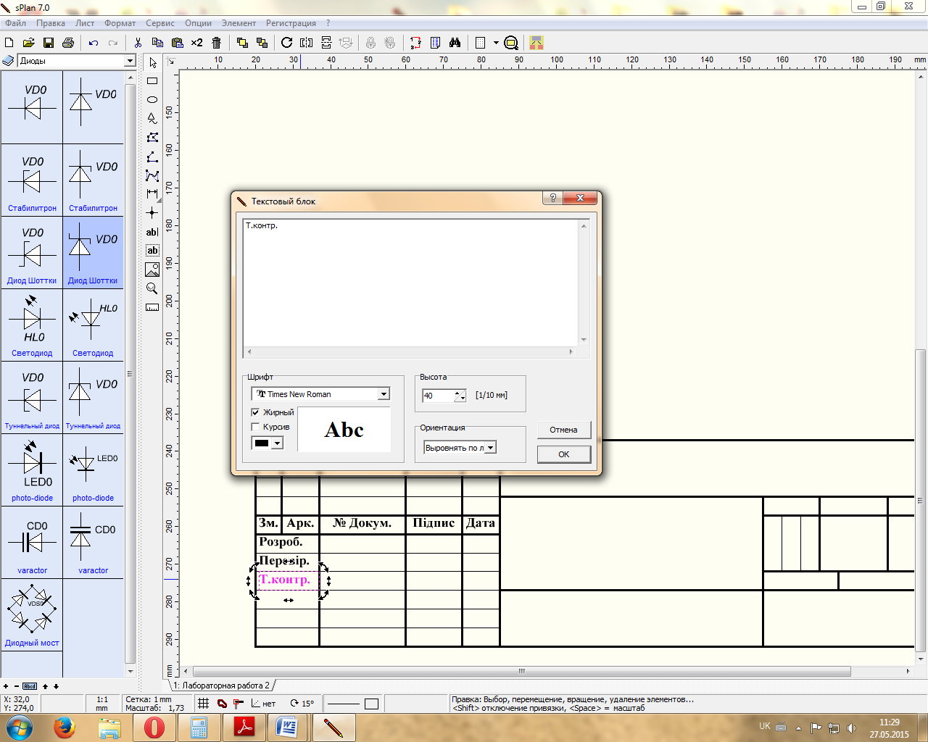
Рис. 2.4. Створення основного напису
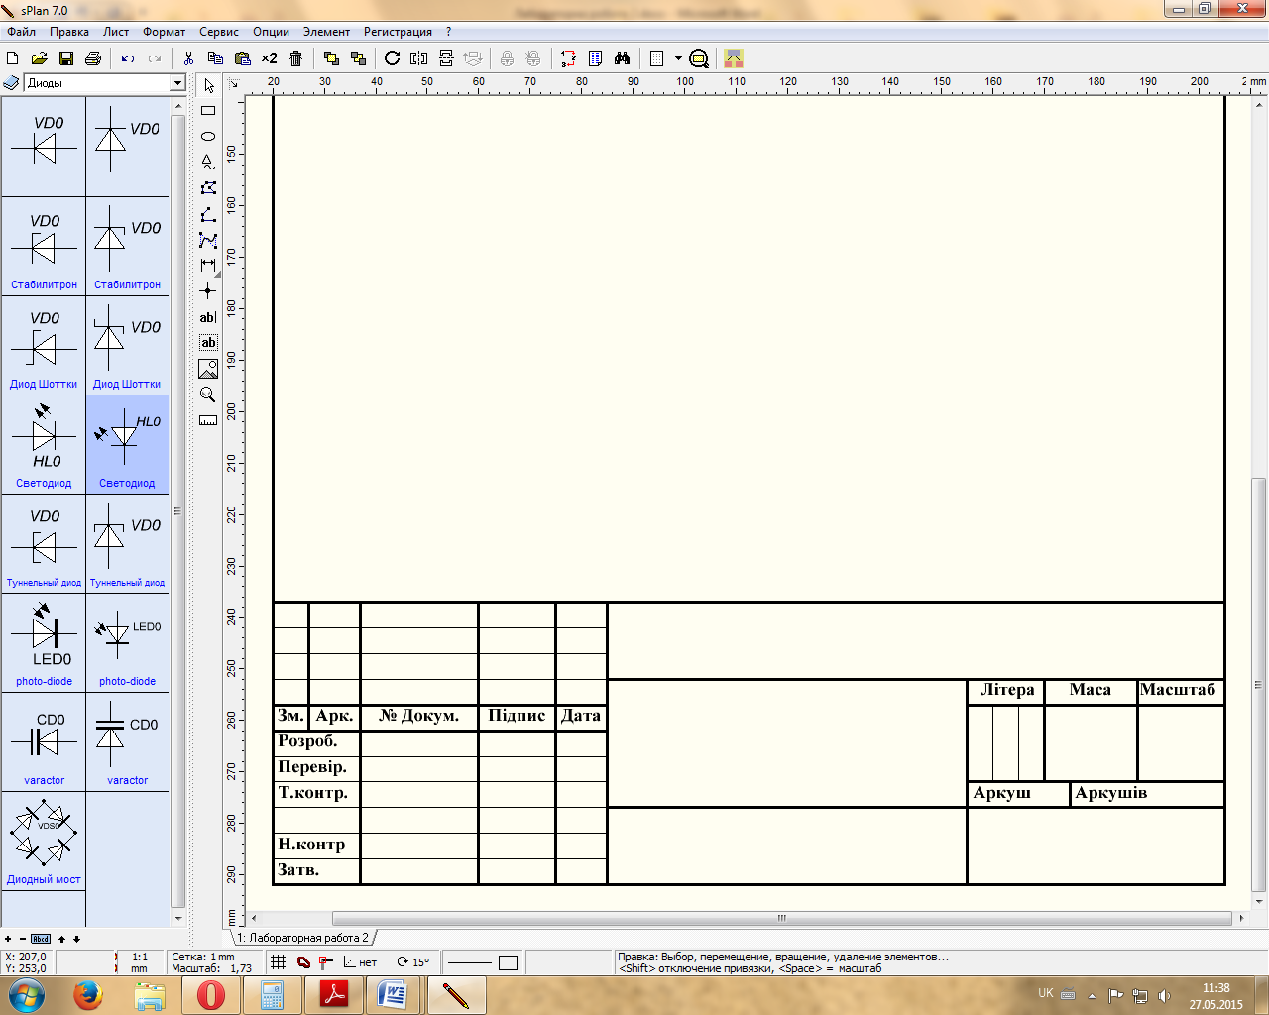
Рис. 2.5. Створений аркуш креслень за ГОСТ 2.104-68
- Створюємо нову бібліотеку. До неї підключаємо необхідні елементи з бібліотеки Standard та User (зображено на Рис. 2.6 та 2.7). Новостворену бібліотеку обираємо основною.
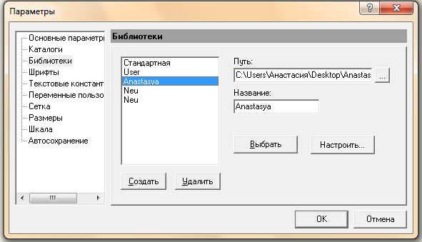
Рис. 2.6. Створення нової бібліотеки
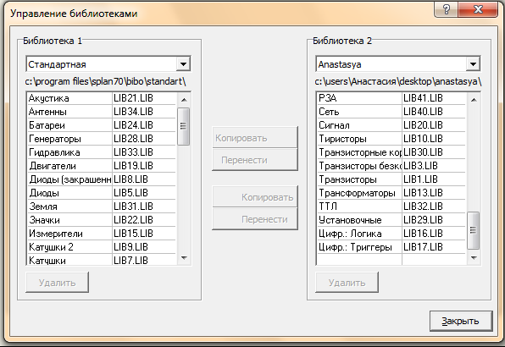
Рис. 2.7. Імпорт файлів у нову бібліотеку

- За допомогою графічного редактора sPlan виконуємо креслення елементів, заданих за варіантом та зображених на рис. 2.8. Створюємо елементи з використанням примітивів («прямоугольник», «круг», «линия» «текст» та «контакты»). Елементи додаємо в бібліотеку.

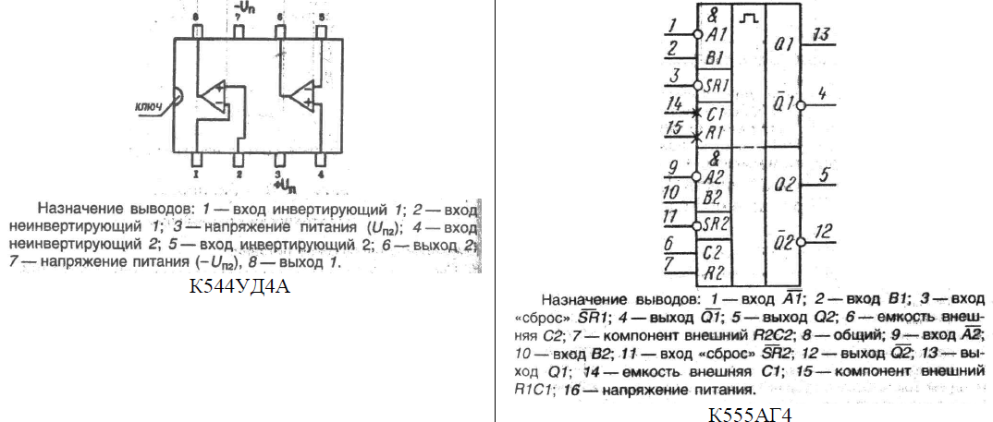
Рис. 2.8. Елементи згідно 4 варіанту
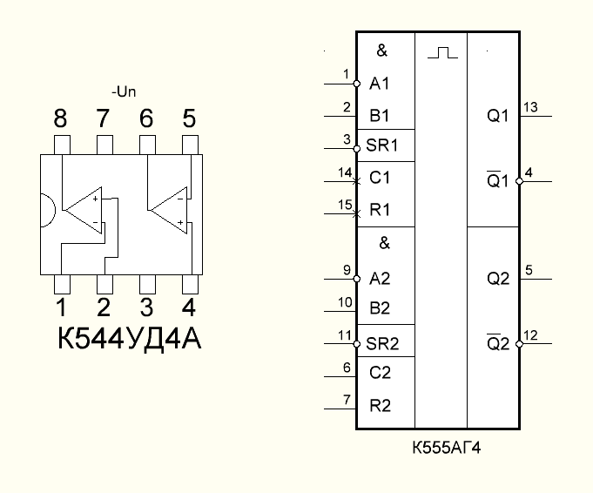
Рис. 2.9. Нові елементи бібліотеки К544УД4А та К555АГ4

- За допомогою графічного редактора sPlan виконуємо креслення електричної принципової схеми довільного змісту, що містить по 3 екземпляри елементів з кожного, створеного за варіантом. Схема також містить щонайменше ще 8 довільних елементів з бібліотек програми та 20 з’єднань між елементами. В схемі наведено текстові технічні вимоги довільного змісту, та створено таблицю під’єднання кіл живлення для нових розроблених елементів.
Виконуючи електричну принципову схему виконуємо наступні дії:
1. За допомогою графічного редактора sPlan креслимо елементи (які були додані раніше), задані за варіантом та зображені на рис. 2.9.
2. Під’єднано до цих елементів примітиви, такі, як “линия”, “узел”, та ін.
3. Додано більше восьми довільних елементів.
4. Створено між ними більше 20 з’єднань.
5. Після з’єднання всіх елементів між собою, елементи було виділено і згруповано інструментом “Групировать”.
6. Зроблено скріншот виконаного завдання і представлено його в звіті (рис. 2.10).
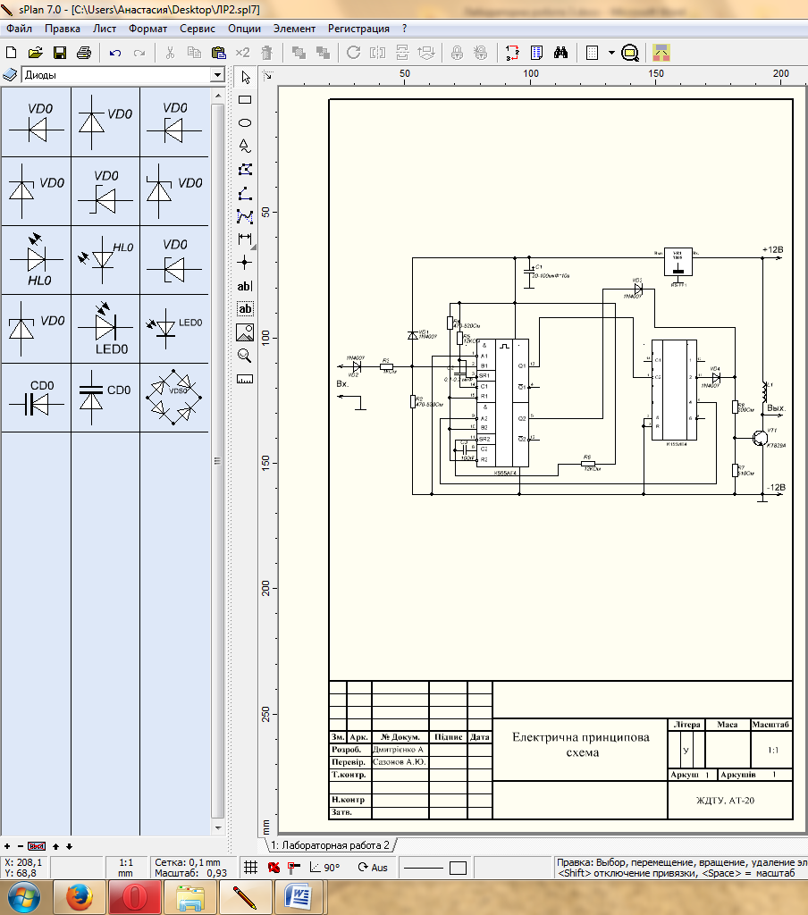Рис. 2.10. Принципова електрична схема

Висновок: В даній лабораторній роботі було продовжено ознайомлення з додатковими можливостями програми для розробки креслень схем sPlan, виконана робота з формами документів, створено власні елементи та бібліотеки компонентів, на основі яких було побудовано принципову електричну схему.

